

Documentación para prototipo de sistema embebido

**Consultorio médico adyacente a farmacia**

**García Orozco José De Jesús**

**Jiménez Márquez Tania Raquel**

**Lepe Díaz Bryan Alejandro**

**Rodríguez Bernabe Flor Azucena**

**Principios para**

**Internet de las Cosas (IoT)**



Contenido

**Descripción del proyecto** **3**

1.1 Objetivo general 4

**2. Arquitectura del sistema** **5**

2.1 Diagrama de componentes 5

2.2 Requerimientos 6

**2.1.1 Requerimientos funcionales** **9**

**2.1.2 Requerimientos no funcionales** **13**

2.3 Especificación de casos de usos 14

**2.3.1 Diagramas de casos de uso** **25**

2.4 Diagramas de estados 26

2.5 Diagramas de secuencia 31

2.6 Diagrama Entidad Relación 39

2.7 Diagrama de clases 40

2.8 Restricciones del sistema 41

CONTADOR 42

Alarma con sensor de movimiento 45

**2.9 Diseño de la maqueta** **47**

# **Descripción del proyecto**

Derma Skin se especializa y se preocupa por la prevención de las enfermedades y en la preservación o recuperación de la normalidad cutánea. Derma Skin es un lugar integral para el cuidado de la piel, la farmacia Derma Skin es especializada en medicina cutánea, la cual conlleva de mucho conocimiento y estudios de la piel humana y de las enfermedades que la afectan.

Derma Skin cuenta con un consultorio médico dermatológico adyacente a la farmacia, en la cual el doctor de cabecera se preocupa por la piel de sus pacientes y por la calidad del producto que se aplicará en la piel de sus pacientes, solicita que la compra de los productos sean en la farmacia de Derma Skin ya que el doctor cuenta con el conocimiento de los ingredientes que tiene cada producto y el tiempo de uso requerido.

En el consultorio médico, los procesos actuales incluyen agendas en papel y sistemas ofimáticos para llevar el control de tratamientos, registro de los pacientes, el control médico, la agenda, carpetas por paciente que contienen el historial médico del paciente estos procesos provocan que al doctor se le dificulte la revisión constante, la atención especializada y personalizada de cada paciente.

El doctor de cabecera de Derma Skin en su misión por el cuidado de la piel receta a sus pacientes productos de la mejor calidad sin tener en cuenta la existencia de los productos en la farmacia, ya que no hay un medio de acceso a la consulta de productos existentes en la farmacia lo cual ocasiona que los pacientes busquen los productos en otro lugar.

Para Derma Skin todos los pacientes son bienvenidos lo cual en ocasiones ingresan pacientes sin previa cita. El tiempo largo de espera es un problema ya que el doctor mantiene con algunos pacientes una relación estrecha y no tiene conocimiento de cuántos pacientes hay esperando la atención médica por lo cual el tiempo de consulta se prolonga.

Los procesos actuales son similares a los procesos del consultorio médico, son escritos en papel conteniendo el control de los antibióticos, la venta de productos, el registro de las ventas por día, cierre de las ventas por día, cortes semanales para el reparto de utilidades, facturación en el SAT, el inventario mensual y control de caducidad de los productos mensual.

Para el personal de Derma Skin los procesos que se llevan más tiempo y por ende mayor problemas dentro de la farmacia es el control del inventario, caducidades, y ventas ya que en el proceso actual la lista de productos está impresa en papel.

La venta de medicamentos controlados es con receta lo cual requiere una atención especial y verificación del precio del producto, en el caso de no hacerlo se puede tener un riesgo en la empresa, trabajadores o clientes así como la pérdida monetaria por venta de un falso precio.

La empresa MACOWI implementará una aplicación web la cual se realizará para automatizar los procesos de la farmacia Derma Skin en las cuales se encuentran el control de productos, ventas, registros, cortes semanales.

La aplicación móvil automatizará los procesos del consultorio médico, registro de pacientes, consultas, expedientes, tratamientos, consulta de manera remota a los medicamentos de la farmacia y una creación de agenda para citas.

Un control de pacientes sin cita previa con la implementación de un contador de personas dentro del consultorio. La aplicación móvil será diseñada para el médico de cabecera, el cual el sistema enviará un correo a los pacientes informado sobre de su próxima cita. Consultar de manera remota los productos en existencia de la farmacia. Crear una agenda digital con la finalidad de facilitar las consultas del médico y control de registros de pacientes nuevos y expedientes.

## 1.1 Objetivo general

Desarrollar e implementar un software para automatizar los procesos de gestión de ventas e inventario, registro de pacientes, ingreso de usuarios y administradores y accesos a la información en tiempo real, por medio de una base de datos y un servidor remoto (Mysql). Este software será usable para los usuarios de Derma Skin por medio de una aplicación móvil y una aplicación web; la aplicación móvil se encargará de gestionar los procesos generales de los pacientes. La aplicación web gestionará los procesos de venta e inventario de los productos. Este software será implementado en las instalaciones de Derma Skin en un periodo máximo de 7 días después de su finalización.

# **2. Arquitectura del sistema**

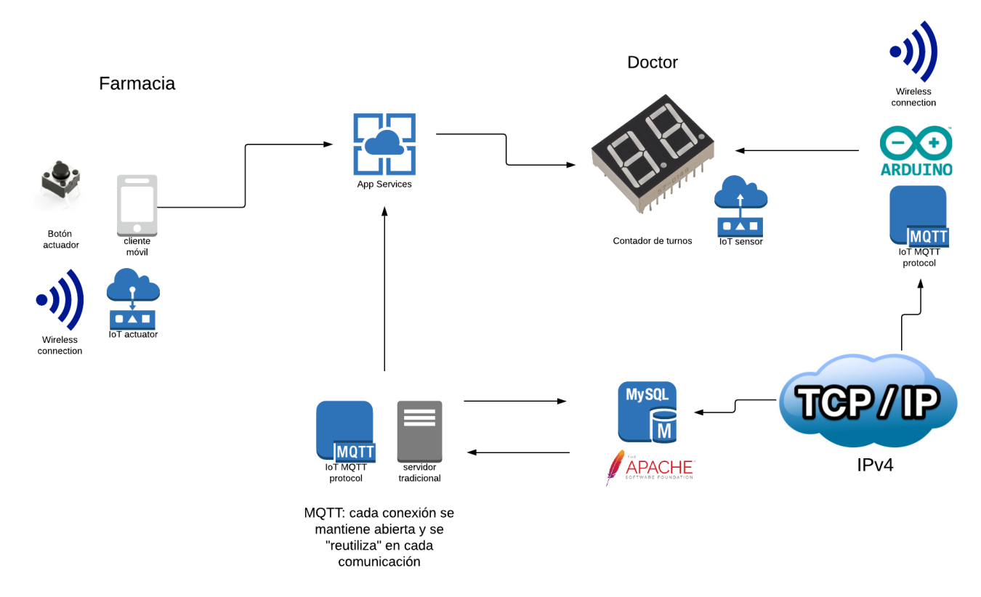

## 2.1 Diagrama de componentes

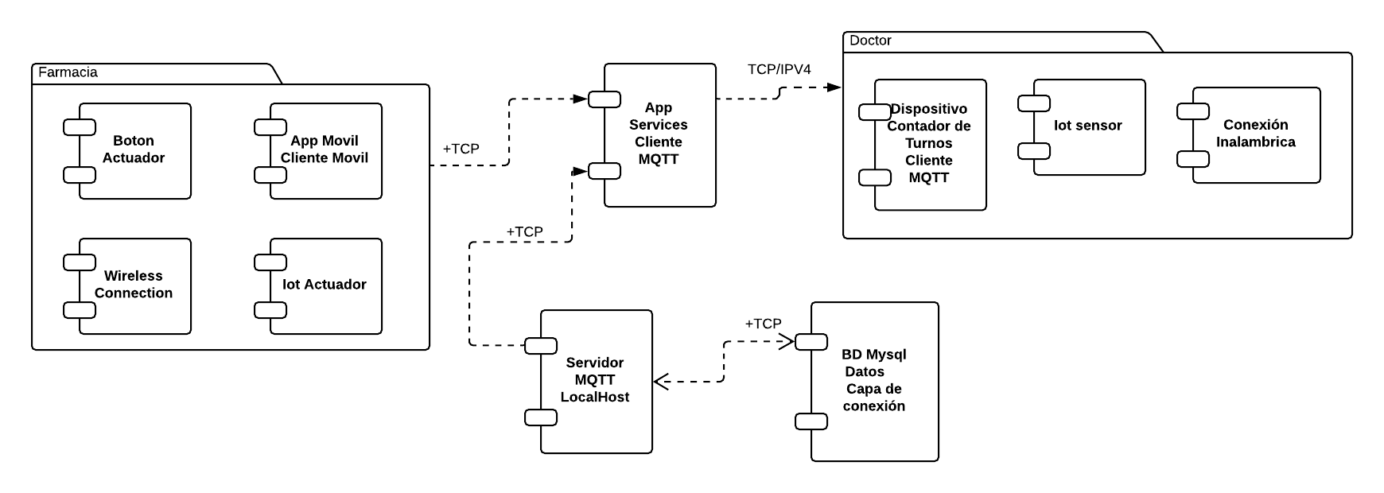

## 2.2 Requerimientos

**Doctor:**

1.- Consultorio médico dermatológico.

Actualmente no se cuenta con ningún sistema de gestión de citas a los pacientes, los procesos actuales incluyen agendas de papel y sistemas ofimáticos para llevar el control de tratamientos, carpetas por paciente con el historial clínico, el cual dificulta la revisión constante y la atención especializada y personalizada para cada paciente.

El doctor no tiene acceso a las existencias de productos de la farmacia lo que ocasiona que los pacientes busquen los medicamentos en otro lugar.

Actualmente los procesos que necesitan de control y se llevan a cabo en papel son, control médico, agenda y registro de datos del paciente.

El factor que más causa problemas es el largo tiempo de espera entre pacientes por llegar sin cita previa.

* La propuesta requiere de una aplicación móvil para el celular.
* El sistema mostrará una interfaz de bienvenida en la que el usuario contará con dos opciones en forma de botones, una para iniciar sesión y otra para registrarse en caso de ser usuario nuevo.
* En el botón de registro el sistema mostrará una interfaz con campos requeridos en donde el usuario colocará sus datos para hacer el registro y un botón para efectuar los cambios.
* En el botón de inicio el sistema permitirá el acceso a una cuenta con usuario y contraseña mismos que con anterioridad el usuario (Doctor) habrá registrado.
* Al ingresar al sistema se le mostrará al usuario (Doctor) una variedad de botones simulando un menú con diferentes opciones:

1.- Registro de nuevos pacientes.

2.- Registro de expediente clínico.

3.- Lista de pacientes.

4.- Lista de productos.

5.- Lista de citas.

6.- Registro de citas.

7.- Expediente clínico.

**Farmacia:**

2.- Farmacia, venta y distribución de medicamentos.

Actualmente los procesos que necesitan de control y se llevan a cabo en papel son control de antibióticos, ventas de productos, registro en cuaderno por día, cierre de ventas por día, cortes semanales para reparto de utilidades, facturación en el SAT, inventario mensual y control de caducidad mensual.

Los procesos que se llevan a cabo dentro de la empresa que llevan más tiempo o resulta con mayores problemas son inventario, caducidades y ventas ya que la lista de productos está impresa en papel.

Dentro de los dos ámbitos se recetan medicamentos controlados a pacientes específicos, proceso que requiere de especial atención o que puede tener algún riesgo para la empresa, trabajadores o clientes así como la posibilidad de pérdida por venta a un falso precio.

* La propuesta requiere de una aplicación web en internet.
* El sistema deberá contar con dos tipos de acceso, Administrador y Usuario que requerirán de correo y contraseña para su acceso.

**Usuario**

* La primera visualización que cualquier persona obtendrá al ingresar a la página será en la parte superior un menú con opciones para navegar por el sitio, el catálogo de productos con fotografías y elementos de descripción tales como el nombre, precio, entre otros y un pie de página con datos de contacto.
* El sistema mostrará un menú en la parte superior del sitio web en donde el usuario podrá:

1.- Página de inicio.

2.- Iniciar sesión.

3.- Registrarse.

4.- Ver las categorías de los productos.

5.- Espacio de contacto.

6.- Cesta de productos.

7.- Buscador de productos.

**Administrador**

**Iniciar sesión:** El sistema permitirá el acceso a una cuenta de administrador con usuario y contraseña estos usuarios serán previamente registrados en la base de datos.

La primera vista que obtendrá el administrador será una interfaz con un menú con diferentes opciones:

1.- Lista de usuarios.

2.- Lista de clientes.

3.- Lista de productos.

4.- Ventas.

**Implementación de IOT**

En ocasiones ingresan pacientes sin previa cita. El tiempo largo de espera es un problema ya que el doctor mantiene con algunos pacientes una relación estrecha y no tiene conocimiento de cuántos pacientes hay esperado la atención médica.

* Se colocará un contador que le avisará al doctor si hay algún paciente que no tenga cita para disminuir la espera entre pacientes, este contador estará dentro del consultorio en donde aparecerá con números la cantidad de pacientes que pagaron su cita en la farmacia y será manejado por el encargado de la misma contabilizando los clientes que llegan y cambiando el contador por medio del celular.

### **2.1.1 Requerimientos funcionales**

|  |  |
| --- | --- |
| **No.** | **Descripción** |
| **DOCTOR** | |
| 01 | **Registro de nuevos pacientes:** El sistema contará con una interfaz para registrar a los pacientes, la interfaz contará con campos para registrar datos generales y un botón para efectuar los cambios. |
| 02 | **Registro de expediente clínico:** Cada registro de pacientes deberá contar con un apartado de expediente clínico para que el doctor pueda llenarlo a conveniencia, el cual mostrará un formulario con campos del paciente como edad, altura, peso, alergias y análisis clínicos. |
| 03 | **Lista de pacientes:** El sistema mostrará una interfaz para el usuario (Doctor) que contenga un espacio para dar acceso a una búsqueda rápida de pacientes, la interfaz contará con un botón de buscar el cual al ser presionado realizará la búsqueda y se desplegarán los resultados en forma de tabla cada paciente mostrará opciones rápidas para ver paciente el cual lo dirigirá a una interfaz que contenga el expediente clínico del paciente. |
| 04 | **Lista de productos:** El sistema mostrará una interfaz para el usuario (Doctor) que contenga un espacio para dar acceso a una búsqueda rápida de productos, la interfaz contará con un botón de buscar el cual al ser presionado realizará la búsqueda y se desplegarán los resultados en forma de tabla. |
| 05 | **Lista de citas:** El sistema mostrará una interfaz para el usuario (Doctor) que contenga un espacio para dar acceso a una búsqueda rápida de citas, la interfaz contará con un botón de buscar el cual al ser presionado realizará la búsqueda y se desplegarán los resultados en forma de tabla. |
| 06 | **Registro de citas**: El sistema contará con una interfaz para registrar a las citas, la interfaz contará con campos para registrar la fecha y la hora de la nueva cita y un botón para efectuar los cambios al registrar la cita el sistema deberá avisar con un mensaje la próxima cita a cada paciente, vía whatsapp, mensaje de texto o correo electrónico. |
| 07 | **Expediente clínico:** esta interfaz mostrará los datos del paciente seleccionado y contará con diferentes botones que brindan diferentes opciones como agendar una nueva cita, modificar paciente y eliminar paciente, esta interfaz contendrá el control de récord de los pacientes en su tratamiento. |
| **FARMACIA (USUARIO)** | |
| 08 | **Iniciar sesión:** El sistema permitirá el acceso a una cuenta con usuario y contraseña mismos que con anterioridad el usuario habrá registrado. |
| 09 | **Registrarse:** El sistema mostrará una interfaz con campos requeridos en donde el usuario colocará sus datos para hacer el registro y un botón para efectuar los cambios. |
| 10 | **Ver las categorías de los productos:** Cada categoría deberá contener los productos específicos resultado de un filtro de esa categoría, cada producto mostrará su imagen y datos generales como son nombre, precio y dos botones, uno para ver detalles del producto y otro para añadir a la cesta. |
| 11 | **Ver detalles:** Al presionar el botón de ver detalles el sistema mostrará una interfaz en donde se pueda visualizar la imagen del producto, nombre, precio y especificaciones o características del producto seleccionado así como dos botones, uno para regresar al catálogo y otro para añadir producto. |
| 12 | **Añadir a la cesta:** El usuario podrá colocar sus productos previamente seleccionados en una cesta para su posterior compra. |
| 13 | **Cesta de productos:** En esta interfaz el usuario podrá visualizar una tabla con cada producto que haya seleccionado previamente y tendrá dos botones uno para eliminar productos y otro para realizar la compra; El sistema mostrará un formulario que recabe los datos generales como su método de pago y dirección a donde se mandará el pedido. |
| 14 | Al realizar su compra el usuario podrá ver una relación de sus pedidos y tendrá la opción de imprimir su pedido por medio de un documento en formato PDF. |
| 15 | **Buscador de productos:** En el menú se mostrará un espacio en donde el usuario podrá hacer una búsqueda rápida que filtre los productos por medio de la búsqueda. |
| **FARMACIA (ADMINISTRADOR)** | |
| 16 | **Lista de usuarios:** Esta opción desplegará una interfaz en donde aparecerá una lista en forma de tabla con los datos de los usuarios que se han registrado junto con opciones para eliminar o editar el usuario: **Eliminar** eliminará el usuario, **Editar** desplegará una nueva interfaz con los tatos precargados del usuario seleccionado para modificarlo a conveniencia y un botón para efectuar los cambios (Guardar). El sistema también mostrará un botón para registrar (crear) nuevos usuarios y un buscador para búsquedas rápidas el cual filtrará los usuarios por búsqueda y paginación. |
| 17 | **Crear usuario:** El sistema desplegará un formulario en donde aparecerán campos generales como Nombres, Apellidos, correo electrónico, contraseña y tipo de usuario, en esta interfaz el administrador puede registrar usuarios convencionales y nuevos administradores, al guardar los cambios se re direccionará a la lista de usuarios con la visualización del nuevo usuario. |
| 18 | **Lista de clientes**: Esta opción desplegará una interfaz en donde aparecerá una lista en forma de tabla con los datos de los clientes que han realizado compras junto con opciones para eliminar o editar el cliente: **Eliminar** eliminará el cliente, **Editar** desplegará una nueva interfaz con los datos precargados del cliente seleccionado para modificarlo a conveniencia y un botón para efectuar los cambios (Guardar). El sistema también mostrará un botón para ver pedidos y un buscador para búsquedas rápidas el cual filtrará los clientes por búsqueda y paginación. |
| 19 | **Ver pedidos:** El sistema desplegará una interfaz en donde aparecerán los detalles del pedido con los campos generales de la compra como ID, Número de cliente, Dirección, Teléfono y estatus del pedido, el administrador contará con un buscador para búsqueda rápida y paginación. |
| 20 | **Lista de productos:** Esta opción desplegará una interfaz en donde aparecerá una lista en forma de tabla con los datos de los productos que se han registrado junto con opciones para eliminar o editar el productos: **Eliminar** eliminará el productos, **Editar** desplegará una nueva interfaz con los datos precargados del usuario seleccionado para modificarlo a conveniencia y un botón para efectuar los cambios (Guardar). El sistema también mostrará un botón para registrar (crear) nuevos productos y un buscador para búsquedas rápidas el cual filtrará los productos por búsqueda y paginación. |
| 21 | **Nuevo producto:** El sistema desplegará un formulario en donde aparecerán campos generales como ID, Categoría, Nombre, Descripción, precio, Imagen, Marca y Stock en esta interfaz el administrador puede registrar productos nuevos, al guardar los cambios se re direccionará a la lista de productos con la visualización del nuevo producto. |
| 22 | **Ventas:** El sistema permitirá llevar el control de ventas, tanto internas como por medio de internet. El administrador visualizará una interfaz en donde pueda registrar la venta colocando el producto en el buscador y agregándolo con un botón a la venta del día. |
| **SENSOR** | |
| 23 | **Verificación de su funcionamiento:** Verifica que esté en perfecto estado y funcionamiento |
| 24 | **Lectura de movimiento:** Recibir datos al momento de detectar movimiento en la farmacia |
| 25 | **Encender sonido:** Emitir sonido cuando haya recibido datos del sensor |
| 26 | **Apagar sonido:** Dejará de emitir sonido cuando ya no hay una lectura de movimiento |
| **CONTADOR** | |
| 27 | **Verificación de su funcionamiento:** Verifica que esté en perfecto estado y funcionamiento |
| 28 | **Lectura de datos:** Recibir datos al momento de presionar el botón. |
| 29 | **Aumentar número:** Aumentar el número a +1 al momento de recibir datos positivos de la lectura de datos |
| 30 | **Decremementar numero:** Decrementar el número a -1 al momento de recibir datos negativos de la lectura de datos |

### **2.1.2 Requerimientos no funcionales**

|  |  |
| --- | --- |
| **No.** | **Descripción** |
|  | **Doctor** |
| 01 | **Navegabilidad de la app.** |
| 02 | **Diseño de interfaces.** El sistema debe poseer interfaces gráficas bien formadas. |
| 03 | **Eficiencia.** Los datos modificados en la base de datos deben ser actualizados, en menos de 2 segundos. |
| 04 | **Usabilidad.** El sistema debe proporcionar mensajes de error que sean informativos y orientados al usuario final. |
| 05 | **Lenguaje Java.** |
|  | **Farmacia (General)** |
| 06 | **Página de inicio:** En esta interfaz el sistema mostrará los datos de la empresa como su especialización, sus objetivos, valores y un poco de su historia. |
| 07 | **Lenguaje PHP, HTML5, JAVASCRIPT** |
| 08 | **Navegabilidad de la página.** |
| 09 | **Librerías de Diseño.** El uso de librerías de diseño, como bootstrap |
| 10 | **Seguridad.** Los permisos de acceso al sistema podrán ser cambiados solamente por el administrador de acceso a datos. |
| 11 | **Usabilidad.** La aplicación web debe poseer un [diseño “Responsive”](http://www.pmoinformatica.com/2015/04/consejos-diseno-web-movil.html) a fin de garantizar la adecuada visualización en múltiples computadores personales, dispositivos tablets y teléfonos inteligentes. |
|  | **Sensor/Contador** |
| 12 | **Seguridad.** El sistema no continuara operando en caso de fuego. |
| 13 | **Tiempo de respuesta.** Será de manera inmediata sin tanto tiempo de demora. |
| 14 | **Mantenimiento.** Operaciones constantes para mantener su dependencia. |
| 15 | **Dependencia:** Debe de tener una disponibilidad del 99.99% de las veces que se interactúa con el |

##### 2.3 Especificación de casos de usos

[Registrar Paciente]

|  |  |  |
| --- | --- | --- |
| Caso de Uso | Registra paciente | Identificador:  RG |
| Actores | Doctor | |
| Tipo | Primario | |
| Referencias | El doctor registra pacientes | |
| Precondición | El actor debe de haber iniciado sesión | |
| Post-condición | El doctor podrá ver los datos registrados y poder asignar citas | |
| Descripción | El doctor podrá entrar a la página para así poder registrar a sus nuevos pacientes | |
| Resumen | El doctor inicia sesión en la página y entra al apartado de registrar y con los datos ya del nuevo paciente ingresa todos los datos requeridos en el sistema para poder consultarlos cuando él quiera | |

[Validar usuario]

|  |  |  |
| --- | --- | --- |
| Caso de Uso | Validar usuario | Identificador:  VA |
| Actores | Doctor | |
| Tipo | Primario | |
| Referencias | El doctor válida pacientes | |
| Precondición | El actor debe de haber iniciado sesión y tener registrado al paciente | |
| Post-condición | El doctor podrá ver si el paciente está dado de alta o no en el sistema para poder hacerle un mejor diagnóstico | |
| Descripción | El doctor podrá validar usuarios para dar acceso a ciertos usuarios al sistema | |
| Resumen | El doctor después de haber registrado usuarios podrá validarlos para dar accesos especiales a sus pacientes | |

[Generar cita]

|  |  |  |
| --- | --- | --- |
| Caso de Uso | Generar cita | Identificador:  GC |
| Actores | Doctor | |
| Tipo | Primario | |
| Referencias | El doctor genera cita a los pacientes | |
| Precondición | El actor debe de haber iniciado sesión y tener registrado al paciente | |
| Post-condición | El doctor podrá generar citas y ver qué pacientes ya tienen citas y cuáles no | |
| Descripción | El doctor agendará citas para poder tener un mejor control de las citas generadas por cada paciente | |
| Resumen | El doctor entra al sistema y agenda citas a los pacientes con fechas alternas para no tener un cupo excesivamente lleno | |

[Registra usuarios]

|  |  |  |
| --- | --- | --- |
| Caso de Uso | Registra usuarios | Identificador:  RU |
| Actores | Administrador | |
| Tipo | Primario | |
| Referencias | El administrador registrará nuevos usuarios | |
| Precondición | El actor debe de haber iniciado sesión como administrador | |
| Post-condición | El administrador podrá dar accesos especiales a los usuarios | |
| Descripción | El administrador podrá entrar a la página para poder tener un mejor control sobre los usuarios | |
| Resumen | El actor debe iniciar sesión como administrador para así poder registrar nuevos usuarios en el sistema | |

[Validar usuarios]

|  |  |  |
| --- | --- | --- |
| Caso de Uso | Validar usuarios | Identificador:  VU |
| Actores | Administrador | |
| Tipo | Primario | |
| Referencias | El administrador validará usuarios | |
| Precondición | El actor debe de haber iniciado sesión como administrador  Debe de haber registrado nuevos usuarios | |
| Post-condición | Una vez validados los usuarios podrán acceder a diferentes opciones en el sistema | |
| Descripción | El administrador podrá entrar entrar a la página para poder validar usuarios y así tener un mejor control del sistema | |
| Resumen | El actor debe iniciar sesión como administrador para así poder validar nuevos usuarios en el sistema | |

[Modifica usuario]

|  |  |  |
| --- | --- | --- |
| Caso de Uso | Modifica usuario | Identificador:  MU |
| Actores | Administrador | |
| Tipo | Secundario | |
| Referencias | El administrador modificará usuarios | |
| Precondición | El actor debe de haber iniciado sesión como administrador  Debe de haber registrado usuarios | |
| Post-condición | El actor actualiza los datos del usuario | |
| Descripción | El administrador podrá entrar en el sistema y poder modificar o actualizar datos de los usuarios | |
| Resumen | El actor debe iniciar sesión como administrador en el sistema para así poder modificar los datos de los usuarios | |

[Registra producto]

|  |  |  |
| --- | --- | --- |
| Caso de Uso | Registra producto | Identificador:  RP |
| Actores | Administrador | |
| Tipo | Primario | |
| Referencias | El administrador registrará nuevos productos | |
| Precondición | El actor debe de haber iniciado sesión como administrador | |
| Post-condición | El administrador podrá ver los productos ya registrados | |
| Descripción | El administrador podrá entrar en el sistema y poder registrar nuevos productos | |
| Resumen | El actor debe iniciar sesión como administrador en el sistema para poder registrar nuevos productos que vayan entrando al sistema | |

[Modifica producto]

|  |  |  |
| --- | --- | --- |
| Caso de Uso | Modifica producto | Identificador:  MP |
| Actores | Administrador | |
| Tipo | Secundario | |
| Referencias | El administrador modifica los productos ya registrados | |
| Precondición | El actor debe de haber iniciado sesión como administrador  Debe de haber registrado el producto en la base de datos | |
| Post-condición | El administrador podrá ver y actualizar datos de algún producto | |
| Descripción | El administrador podrá entrar en el sistema y modificar o actualizar los datos del producto | |
| Resumen | El actor debe iniciar sesión como administrador en el sistema para poder modificar los productos de la base de datos | |

[Registra venta]

|  |  |  |
| --- | --- | --- |
| Caso de Uso | Registra venta | Identificador:  RV |
| Actores | Administrador | |
| Tipo | Primario | |
| Referencias | El administrador registrará las ventas llevadas en el transcurso del tiempo | |
| Precondición | El actor debe de haber iniciado sesión como administrador | |
| Post-condición | El administrador podrá ver las ventas realizadas | |
| Descripción | El administrador podrá entrar en el sistema y registrar las ventas hechas para tener un mejor control del inventario | |
| Resumen | El actor debe iniciar sesión como administrador en el sistema para poder registrar nuevas ventas | |

[Inventario de productos]

|  |  |  |
| --- | --- | --- |
| Caso de Uso | Inventario de productos | Identificador:  IP |
| Actores | Administrador | |
| Tipo | Opcional | |
| Referencias | El administrador hace inventario de productos | |
| Precondición | Iniciar sesión como administrador  Tener un registro de ventas hechas | |
| Post-condición | Tener un mejor control de los productos | |
| Descripción | El administrador podrá entrar en el sistema y podrá hacer un inventario de todos los productos | |
| Resumen | El actor debe iniciar sesión como administrador en el sistema y en el apartado de productos podrá realizar un inventario para el control de los productos | |

[Crear expediente médico]

|  |  |  |
| --- | --- | --- |
| Caso de Uso | Crear expediente médico | Identificador:  EM |
| Actores | Doctor | |
| Tipo | Primario | |
| Referencias | El doctor crea expedientes médicos | |
| Precondición | El paciente deberá presentarse a la cita para su creación de expediente | |
| Post-condición | Llevar un control médico del paciente, para sus futuras citas | |
| Descripción | El doctor podrá generar expedientes para llevar un control y registro de ellos | |
| Resumen | El doctor creará expedientes médicos para su futura consulta | |

[Buscar producto]

|  |  |  |
| --- | --- | --- |
| Caso de Uso | Buscar productos | Identificador:  BP |
| Actores | Doctor | |
| Tipo | Primario | |
| Referencias | El doctor busca medicamentos | |
| Precondición | Tener un expediente del paciente | |
| Post-condición | Vincular los medicamentos al expediente del paciente | |
| Descripción | El doctor podrá buscar medicamentos que concuerden a la necesidad del cliente | |
| Resumen | El doctor buscará medicamento para el cliente | |

[Buscar paciente]

|  |  |  |
| --- | --- | --- |
| Caso de Uso | Buscar paciente | Identificador:  BSP |
| Actores | Doctor | |
| Tipo | Opcional | |
| Referencias | El doctor busca un paciente | |
| Precondición | Iniciar sesión como administrador  Tener registros de pacientes | |
| Post-condición | Poder tener la información del progreso del paciente | |
| Descripción | El doctor podrá buscar información del paciente | |
| Resumen | El doctor buscará información del paciente | |

[Cancelar citas]

|  |  |  |
| --- | --- | --- |
| Caso de Uso | Buscar paciente | Identificador:  CC |
| Actores | Doctor | |
| Tipo | Opcional | |
| Referencias | El doctor cancela cita | |
| Precondición | Tener cita agendada | |
| Post-condición | Poder re agendar cita | |
| Descripción | El doctor poder cancelar cita para agendar otro dia cancelar cita del paciente | |
| Resumen | El doctor cancera cita del paciente | |

[Registrarse]

|  |  |  |
| --- | --- | --- |
| Caso de Uso | Registrarse | Identificador:  RGU |
| Actores | Usuario | |
| Tipo | Primario | |
| Referencias | El usuario se registra | |
| Precondición | Ingresar a la página para poder registrarse | |
| Post-condición | Ver todos los productos registrados en el catálogo | |
| Descripción | El usuario podrá registrarse en el sistema para poder tener acceso a productos y servicios | |
| Resumen | El usuario entra al sistema y en el apartado de iniciar sesión se registra | |

[Inicia sesión]

|  |  |  |
| --- | --- | --- |
| Caso de Uso | Inicia sesión | Identificador:  RGU |
| Actores | Usuario | |
| Tipo | Primario | |
| Referencias | El usuario inicia sesión | |
| Precondición | El usuario deberá estar registrado | |
| Post-condición | El usuario podrá navegar por el sistema | |
| Descripción | El usuario podrá iniciar sesión en el sistema | |
| Resumen | El usuario entra al sistema y en el apartado de iniciar sesión podrá iniciar su perfil ya antes registrado y validado | |

[Ver producto]

|  |  |  |
| --- | --- | --- |
| Caso de Uso | Ver producto | Identificador:  VP |
| Actores | Usuario | |
| Tipo | Opcional | |
| Referencias | El usuario podrá ver los productos en su carrito | |
| Precondición | El usuario deberá estar registrado  El usuario deberá iniciar sesión | |
| Post-condición | El usuario podrá navegar por el sistema y ver productos agregados | |
| Descripción | El usuario podrá ver los productos agregados a su carrito | |
| Resumen | El usuario entra al sistema y después de haber iniciado sesión podrá agregar productos a su carrito personal | |

[Modifica pedido]

|  |  |  |
| --- | --- | --- |
| Caso de Uso | Modificar pedido | Identificador:  MP |
| Actores | Usuario | |
| Tipo | Opcional | |
| Referencias | El usuario podrá modificar el pedido realizado | |
| Precondición | El usuario deberá estar registrado  El usuario deberá iniciar sesión  El usuario deberá haber registrado un pedido | |
| Post-condición | El usuario podrá navegar entre los productos y modificarlos cuando él quiera | |
| Descripción | El usuario podrá modificar pedidos de su carrito | |
| Resumen | El usuario entra al sistema y después de haber iniciado sesión y haber agregado productos a su carrito podrá modificar sus pedidos | |

[Buscar productos]

|  |  |  |
| --- | --- | --- |
| Caso de Uso | Buscar productos | Identificador:  BP |
| Actores | Usuario | |
| Tipo | Opcional | |
| Referencias | El usuario podrá buscar productos de la base de datos | |
| Precondición | El usuario deberá estar registrado  El usuario deberá iniciar sesión | |
| Post-condición | El usuario podrá navegar entre los productos | |
| Descripción | El usuario podrá buscar los productos que necesite | |
| Resumen | El usuario entra al sistema y después de haber iniciado sesión podrá buscar los productos que necesite | |

[Cerrar sesión]

|  |  |  |
| --- | --- | --- |
| Caso de Uso | Cerrar sesión | Identificador:  CS |
| Actores | Usuario | |
| Tipo | Opcional | |
| Referencias | El usuario podrá cerrar sesión | |
| Precondición | El usuario deberá estar registrado  El usuario deberá iniciar sesión | |
| Post-condición | El usuario podrá cerrar sesión para salir del sistema | |
| Descripción | El usuario podrá cerrar sesión | |
| Resumen | El usuario entra al sistema y después de haber iniciado sesión podrá buscar los productos que necesite podrá cerrar sesión | |

[Realizar pedido]

|  |  |  |
| --- | --- | --- |
| Caso de Uso | Realizar pedido | Identificador:  CS |
| Actores | Usuario | |
| Tipo | Secundario | |
| Referencias | El usuario podrá realizar pedido | |
| Precondición | El usuario deberá estar registrado  El usuario deberá iniciar sesión | |
| Post-condición | El usuario podrá realizar pedidos de sus productos | |
| Descripción | El usuario podrá cerrar sesión | |
| Resumen | El usuario entra al sistema y después de haber iniciado sesión podrá buscar los productos que necesite podrá cerrar sesión | |

[Eliminar pedido]

|  |  |  |
| --- | --- | --- |
| Caso de Uso | Eliminar pedido | Identificador:  EP |
| Actores | Usuario | |
| Tipo | Opcional | |
| Referencias | El usuario podrá eliminar pedidos realizados | |
| Precondición | El usuario deberá estar registrado  El usuario deberá iniciar sesión  El usuario deberá haber realizado un pedido | |
| Post-condición | El usuario podrá eliminar pedidos de la base de datos | |
| Descripción | El usuario podrá eliminar pedidos desde el carrito donde ya tendrá pedidos realizados | |
| Resumen | El usuario entra al sistema y después de haber iniciado y realizado un pedido podrá eliminarlos | |

### **2.3.1 Diagramas de casos de uso**

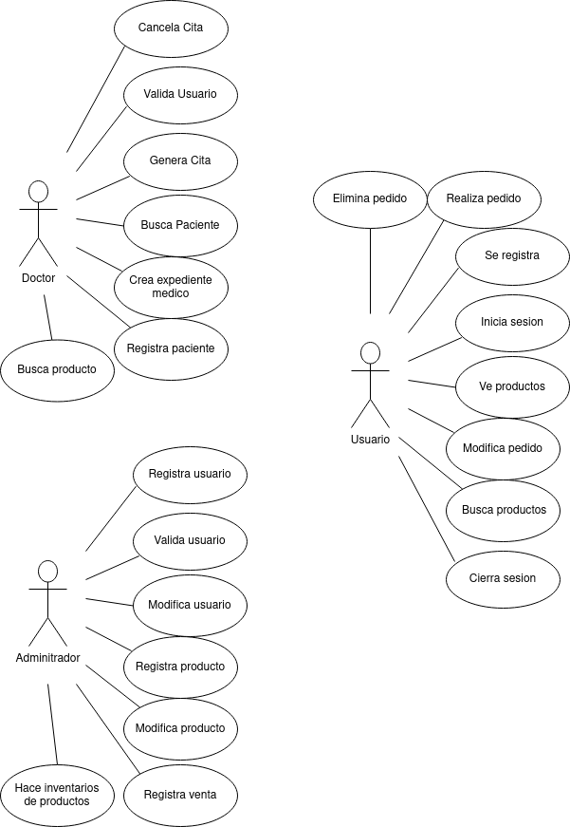

## 2.4 Diagramas de estados

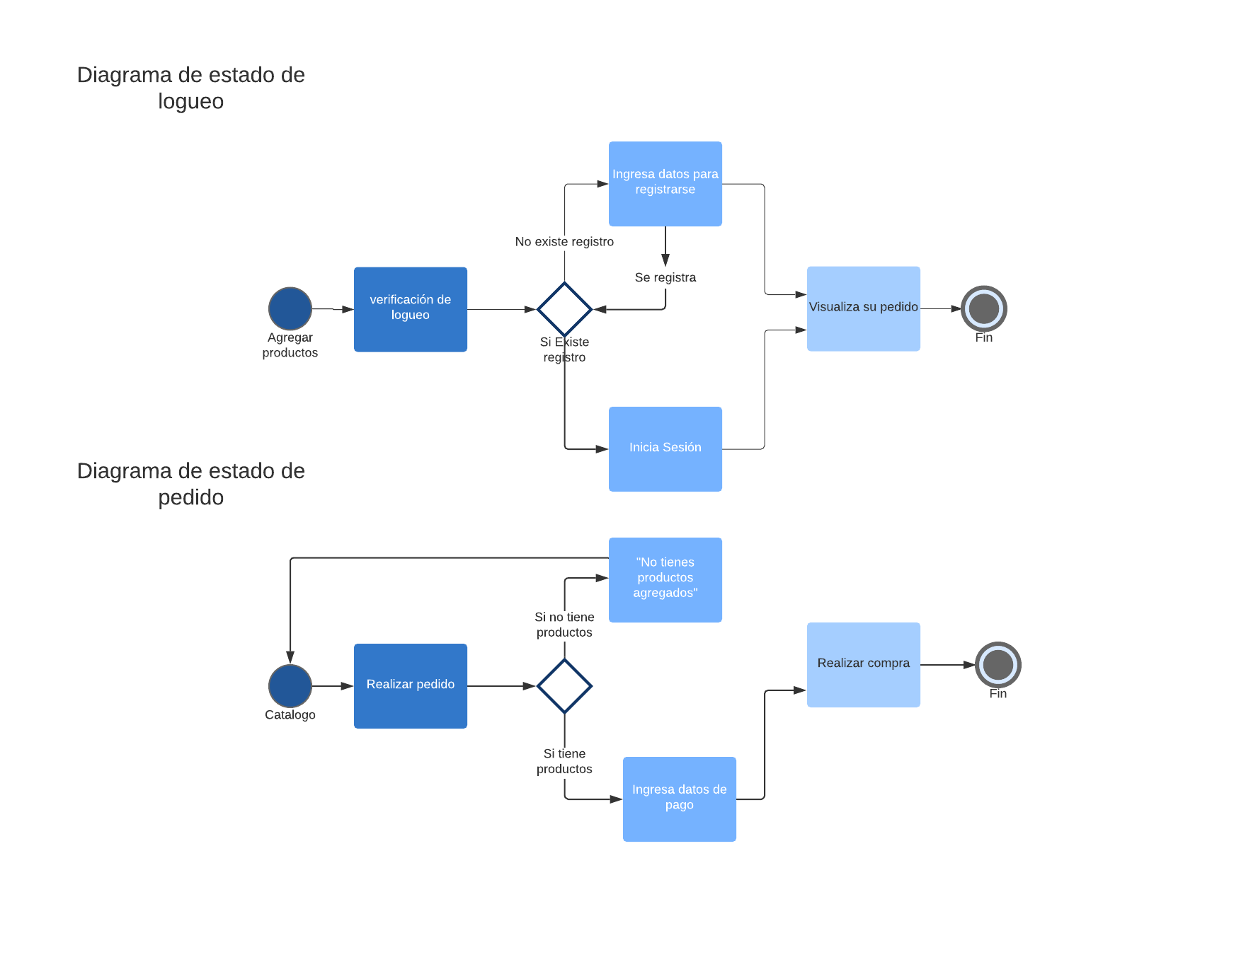

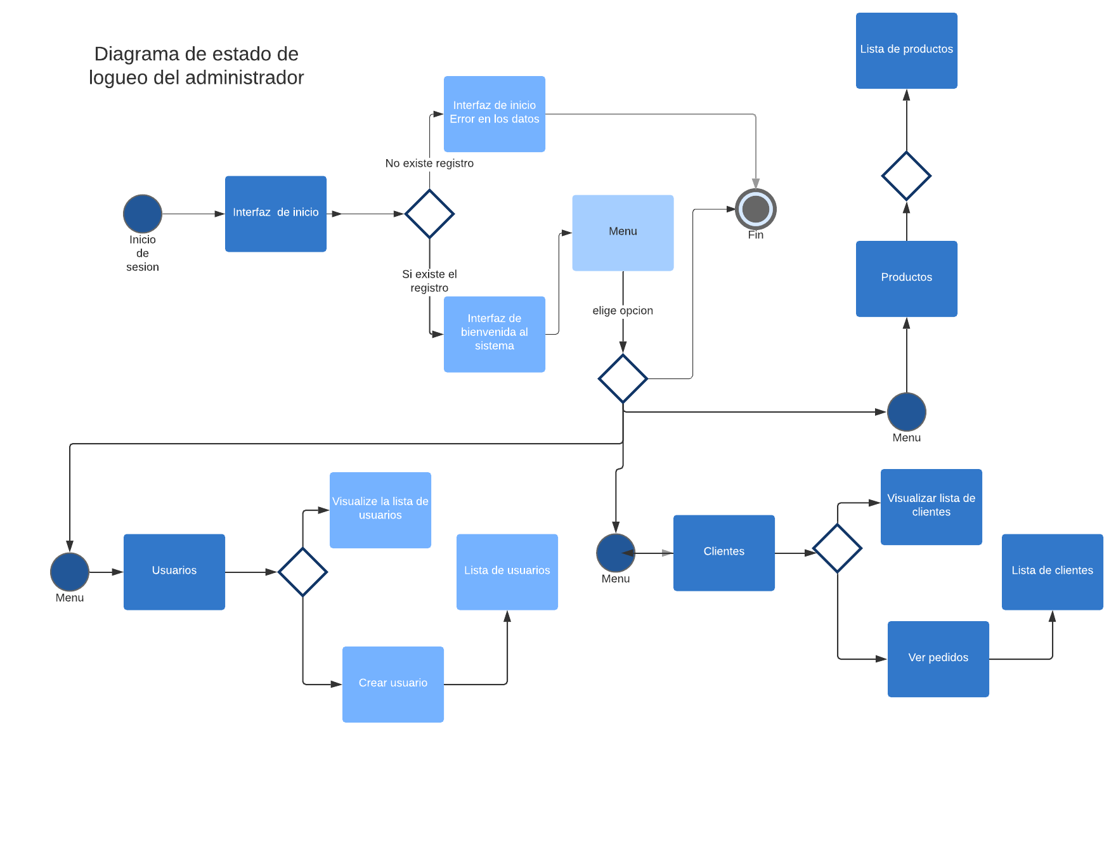

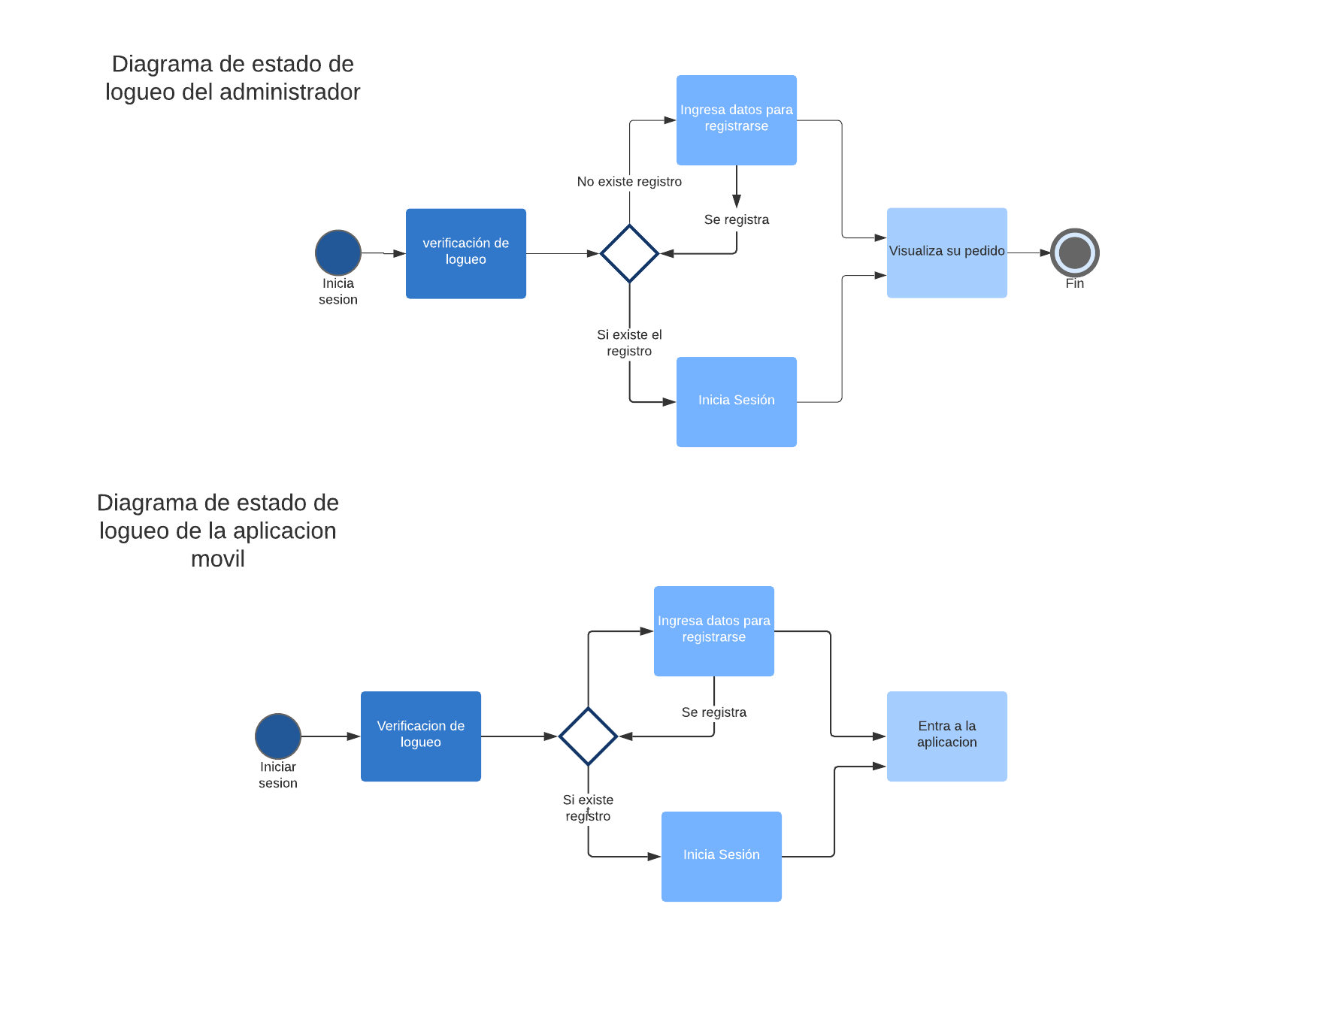

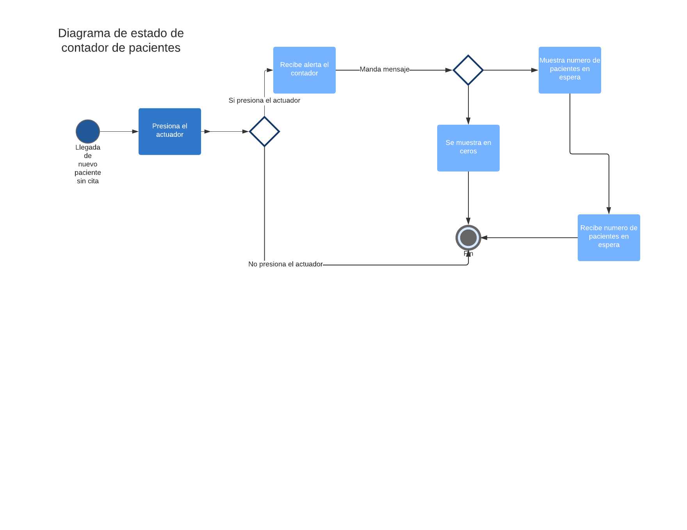

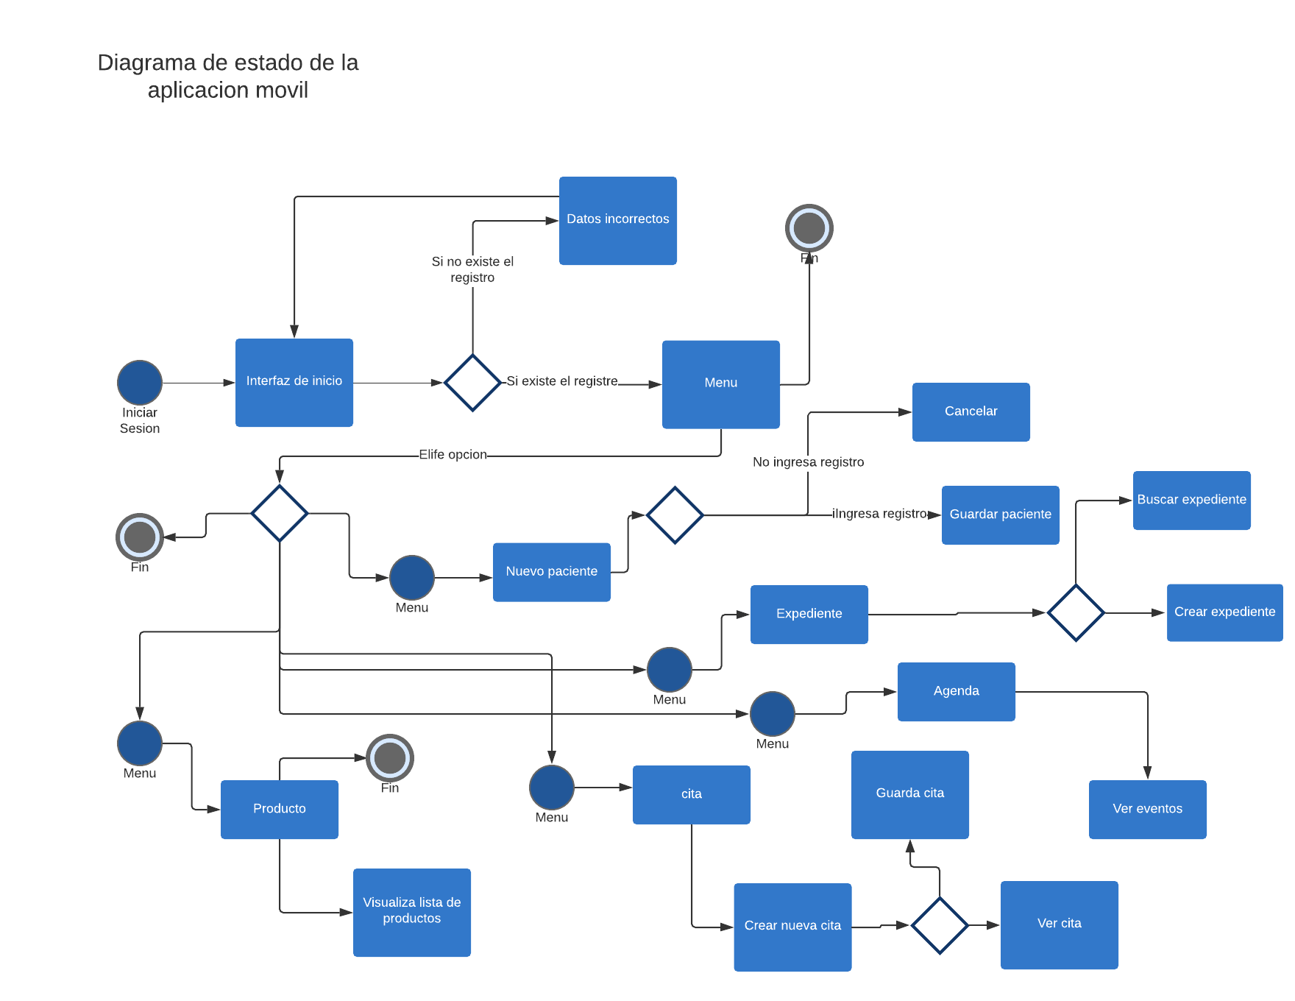

## 2.5 Diagramas de secuencia

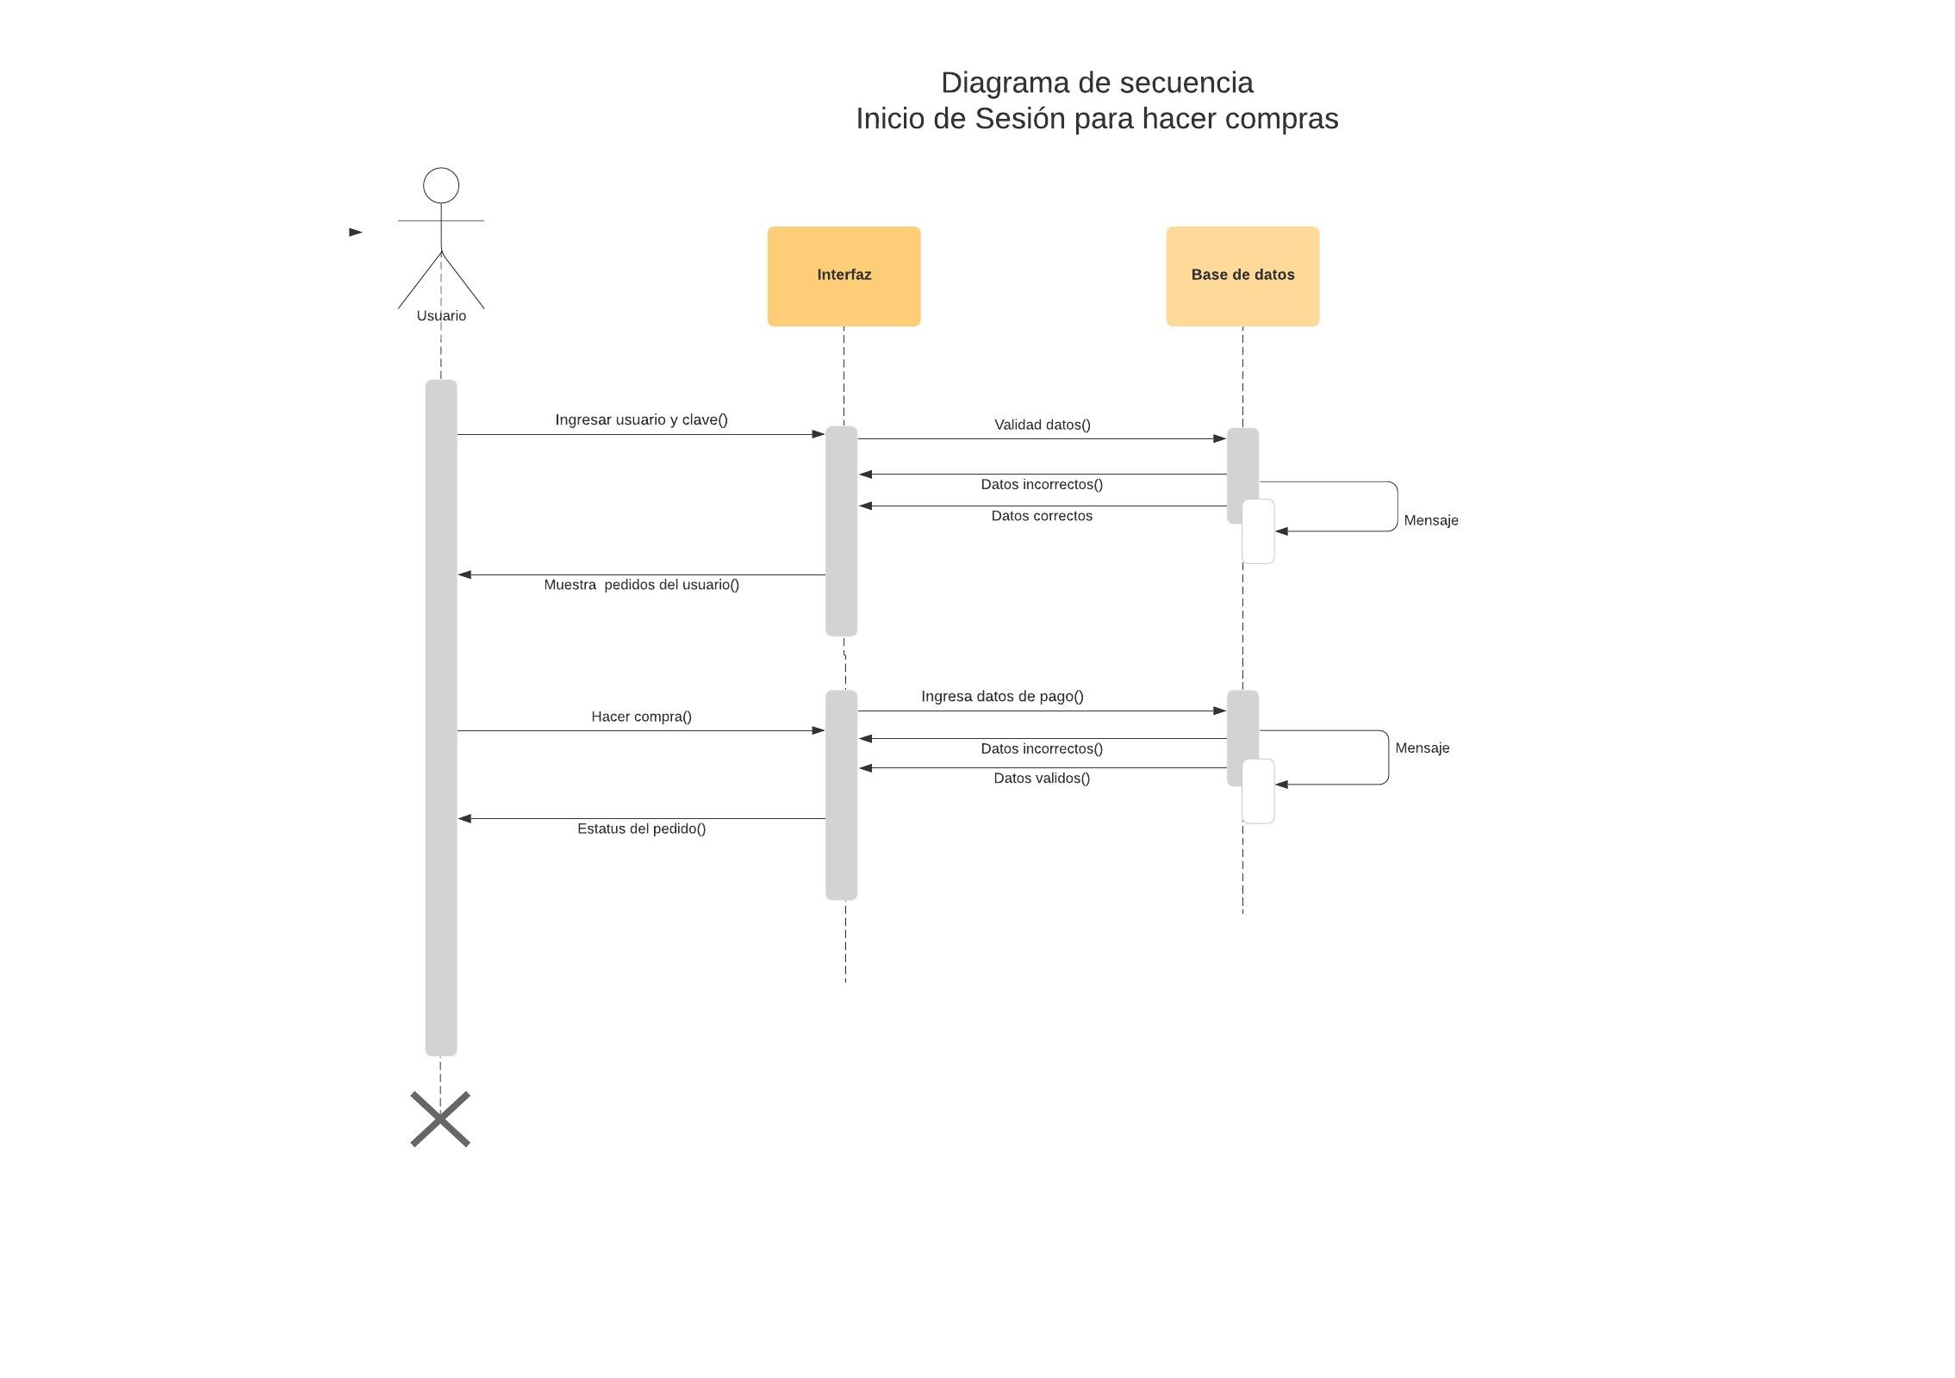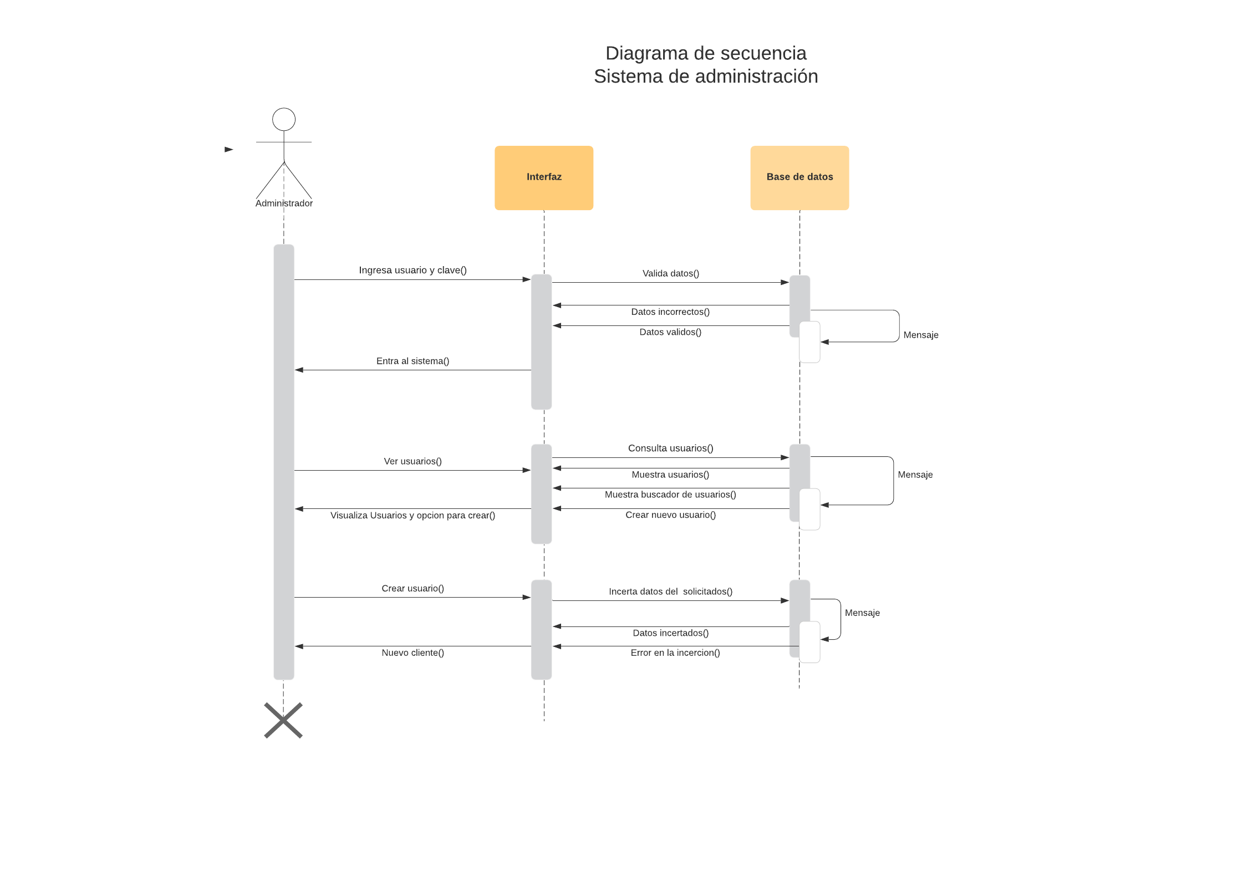

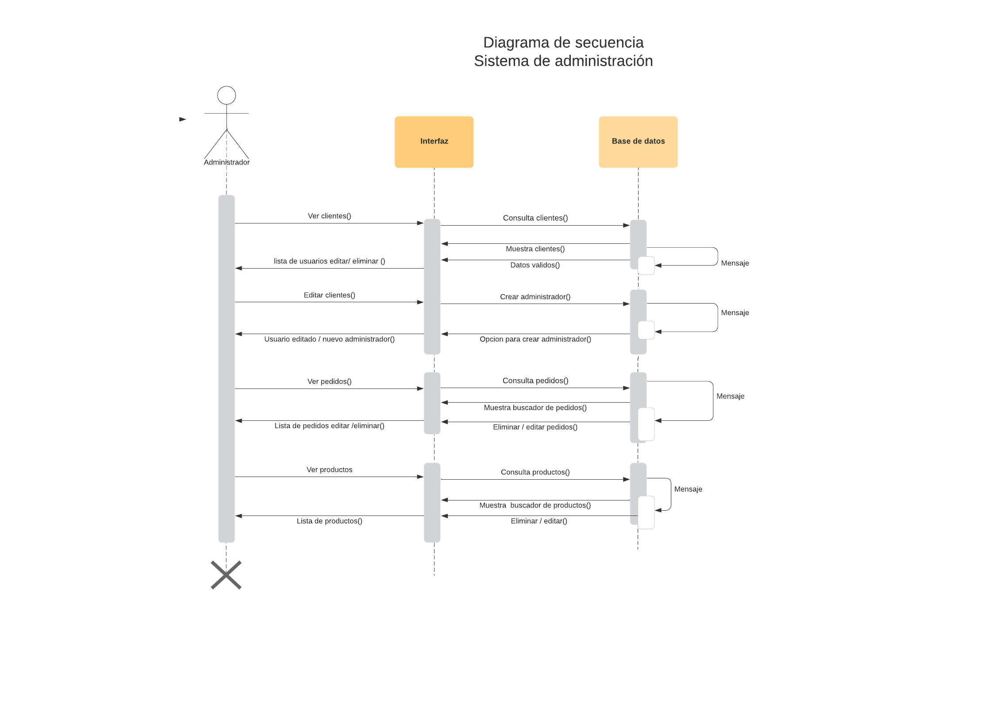

## 

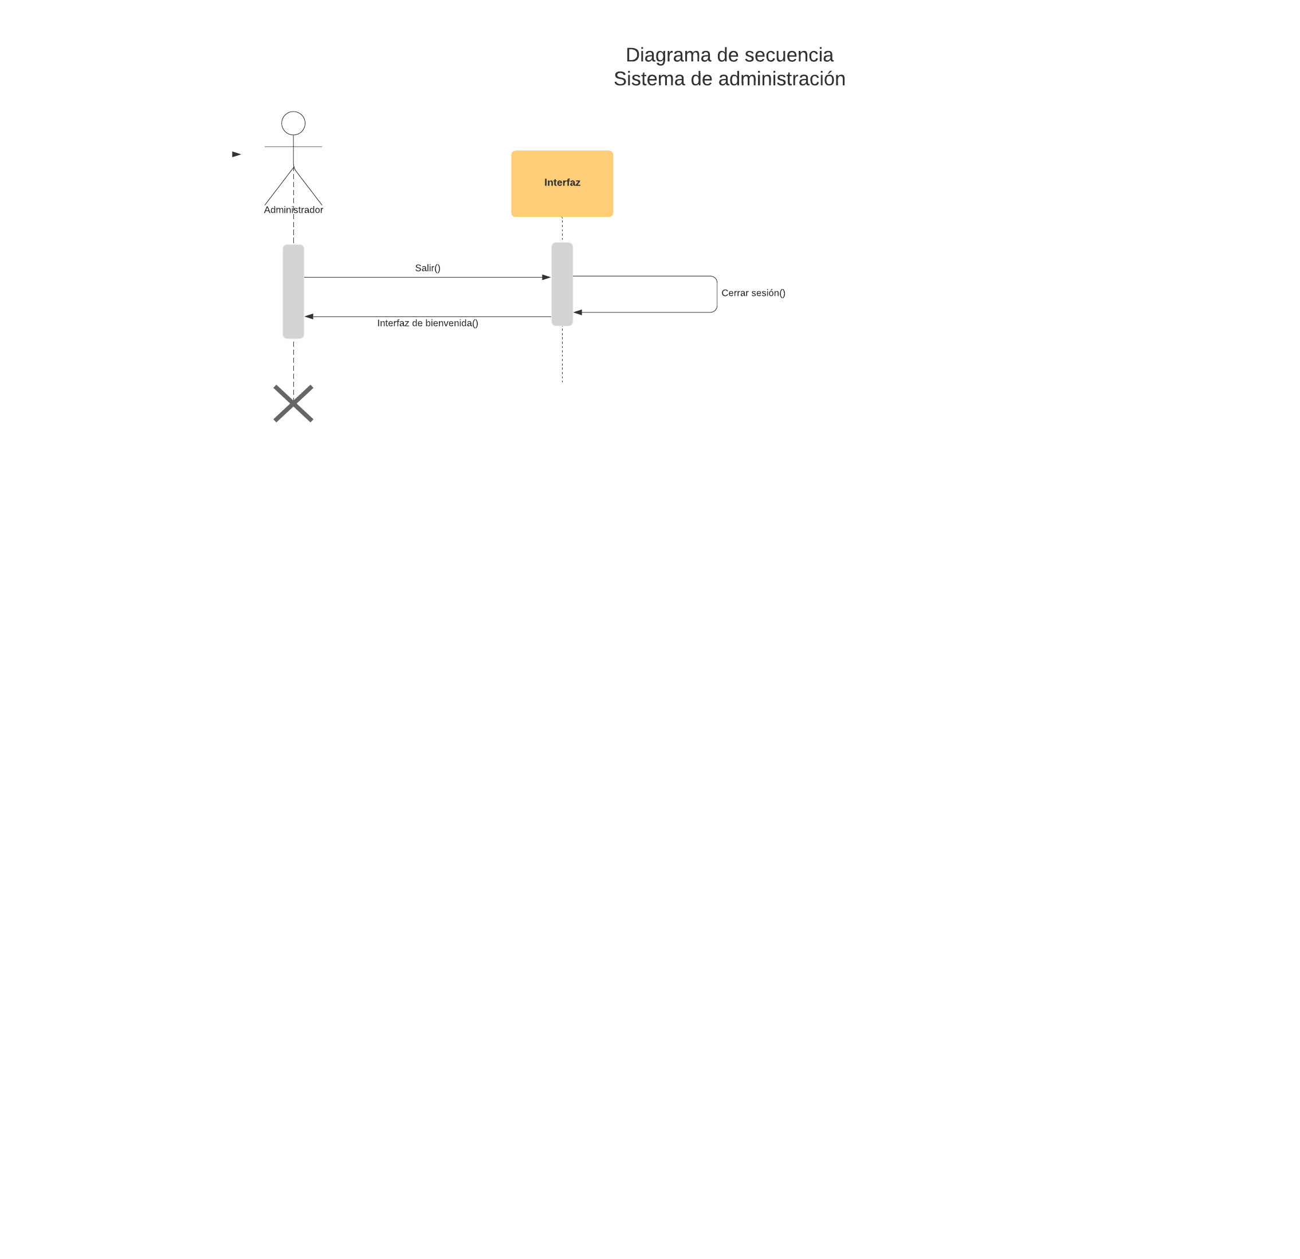

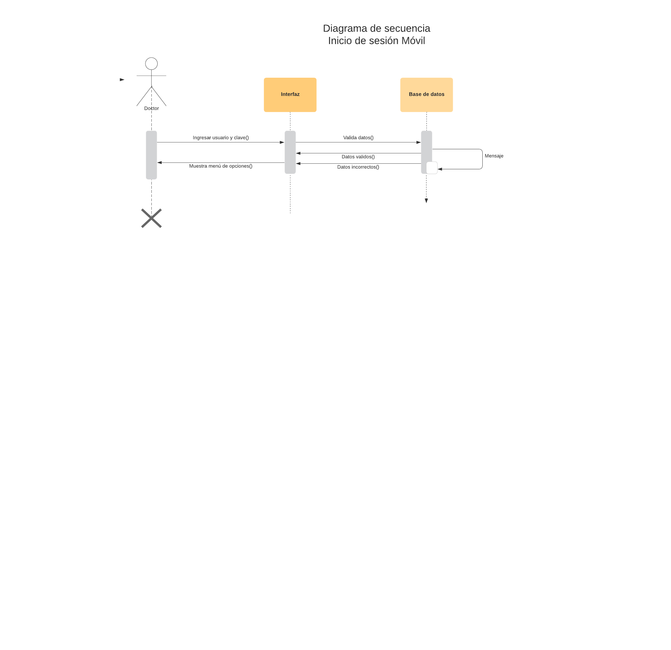

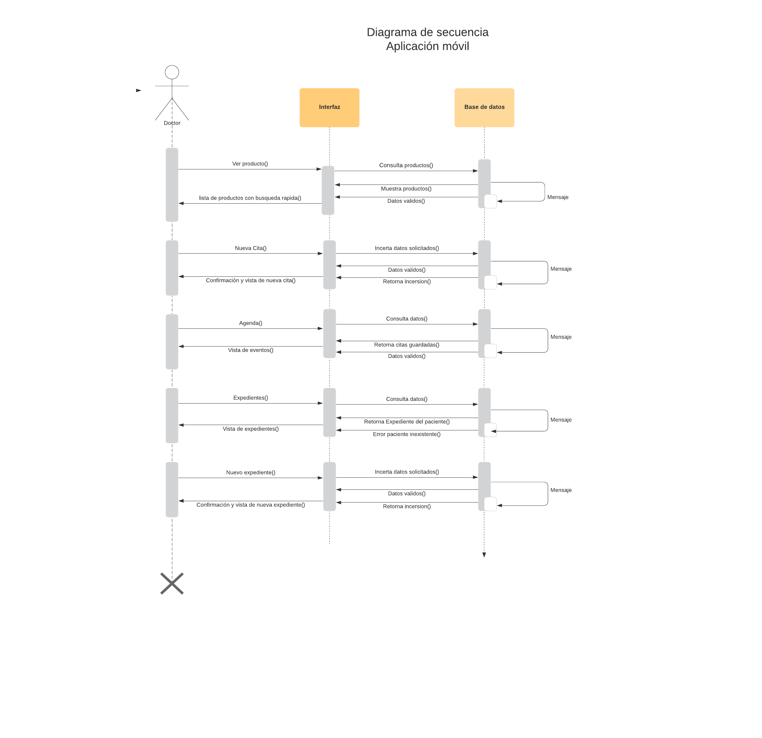

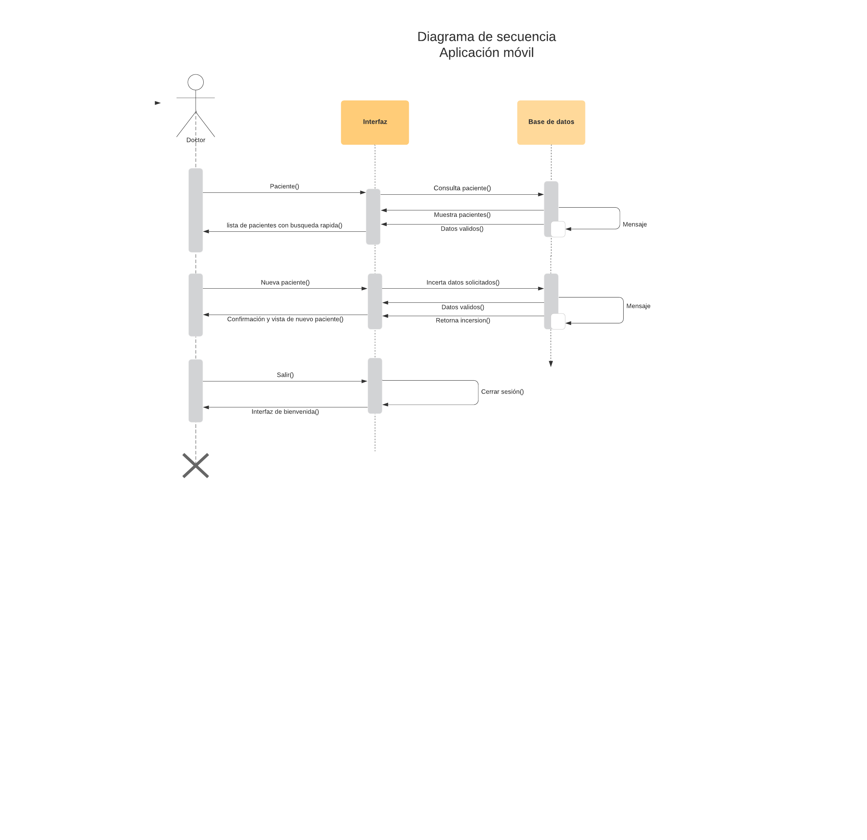

## 

## 2.6 Diagrama Entidad Relación

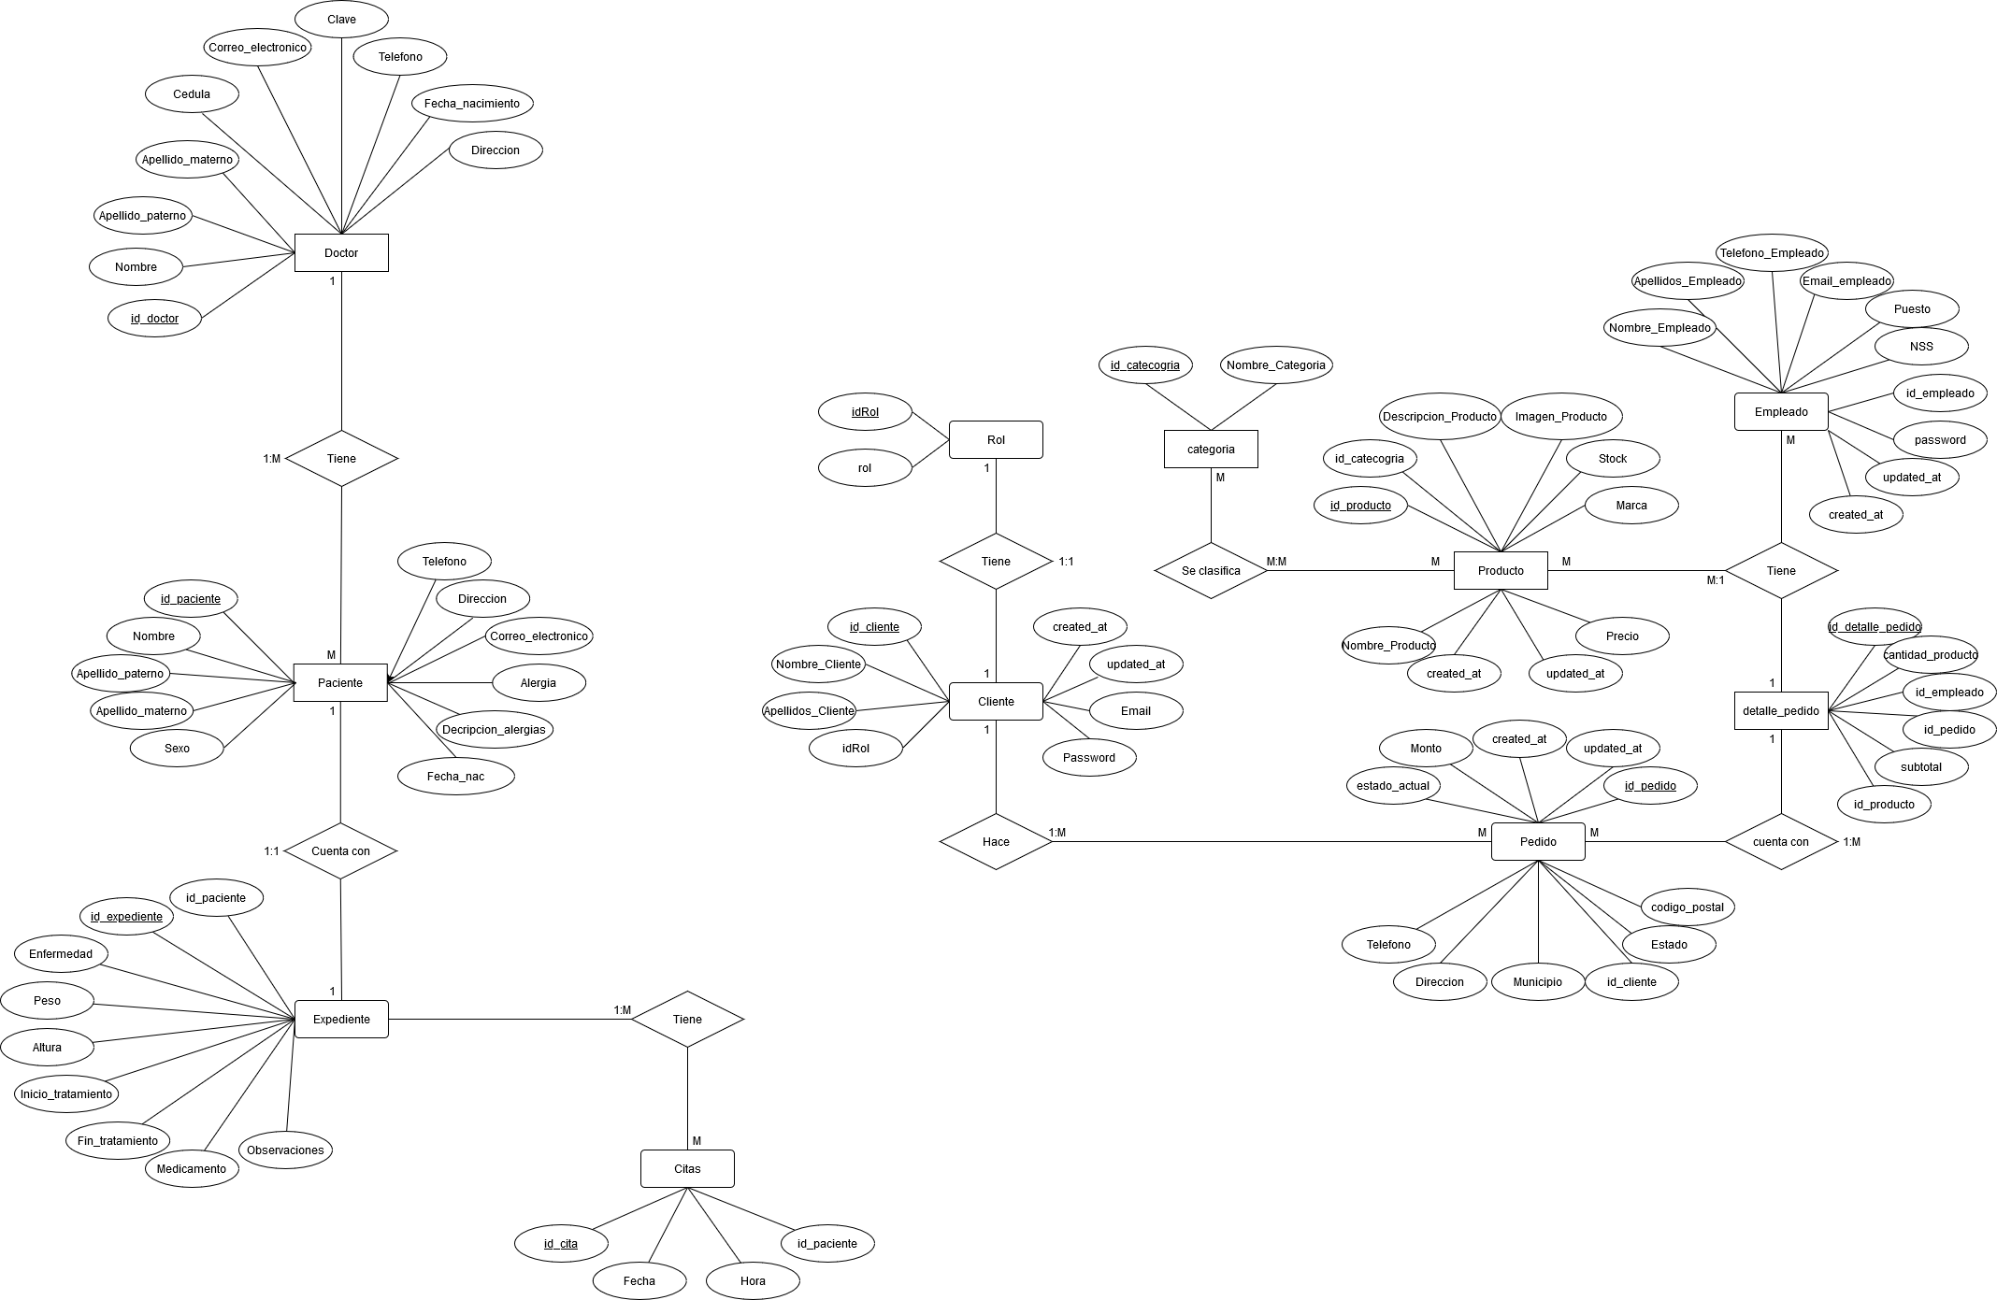

## 2.7 Diagrama de clases

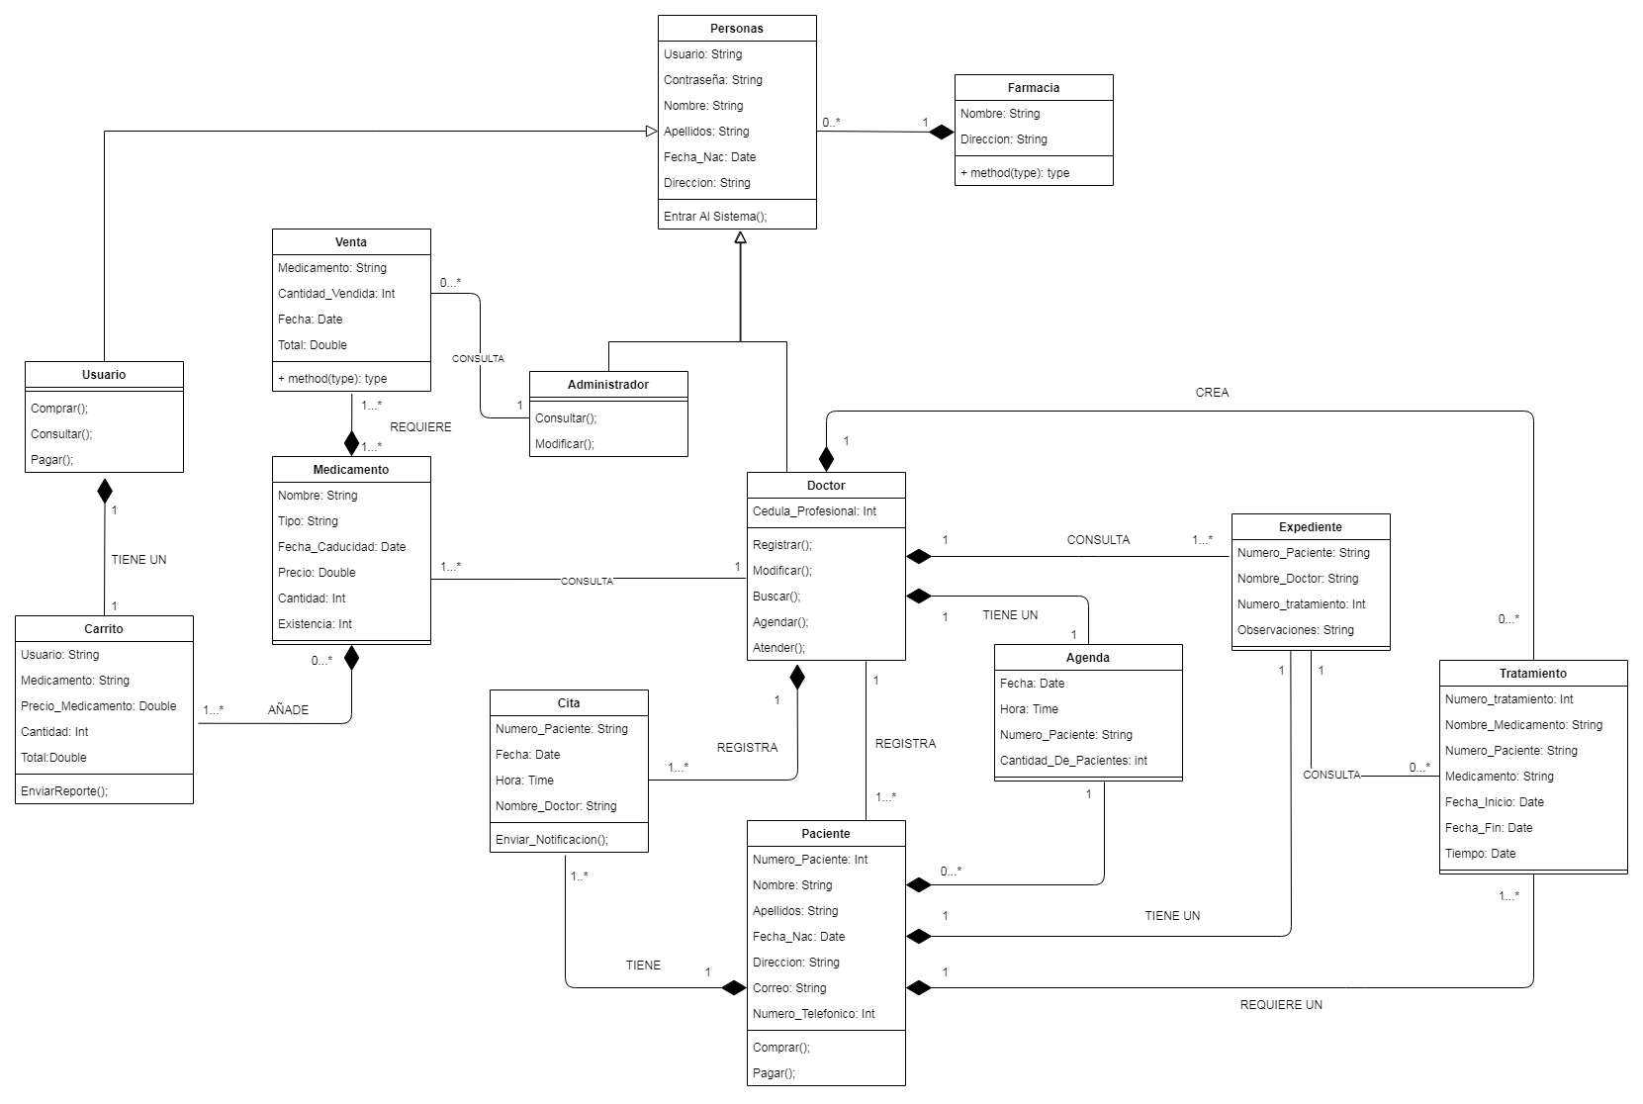

## 2.8 Restricciones del sistema

Para el óptimo funcionamiento del sistema de internet de las cosas

Para el monitoreo de la intensidad de ruido y la calidad del aire, hay que tener las siguientes restricciones:

* Existe la necesidad de una cobertura GRPS/3G/4G de comunicación celular en el área de instalación de los dispositivos lectores.
* Cada dispositivo lector emplea un enlace celular con paquetes activos de datos y el uso de módem USB y su respectiva SimCerd habilitada.
* La ubicación de los dispositivos lectores se ha de hacer en un área segura tanto para los equipos como para las personas, se sugieren lugares altos de poco acceso del personal, con lo que se garantizan las lecturas adecuadas.
* La instalación debe ser asegurada con el subministro de energía adecuado para responder al uso de equipos electrónicos sensibles y con sus respectivas salvaguardas.
* La configuración general de los dispositivos deben ser efectuadas por personal debidamente capacitado para tal labor y así evitar posteriores inconvenientes.

## CONTADOR

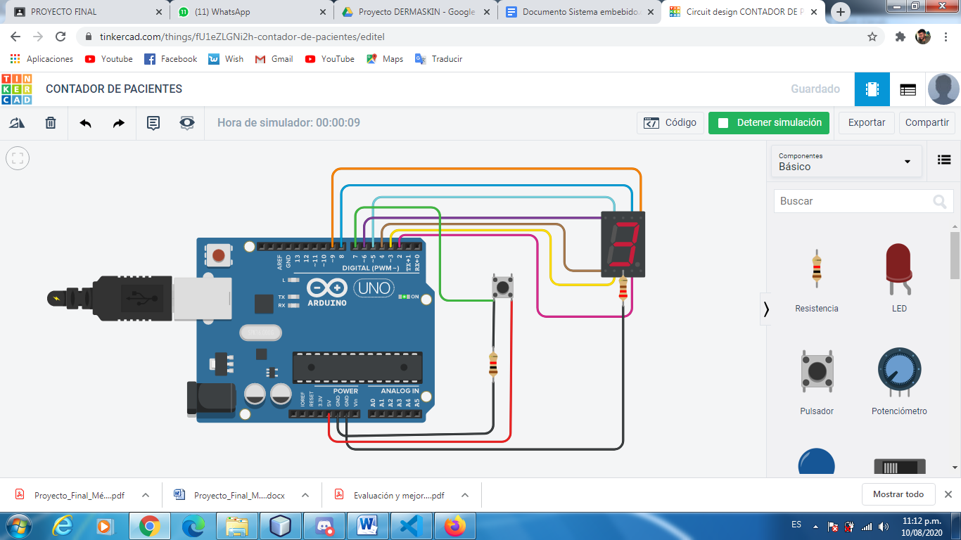

|  |
| --- |
| int cont=0;  int a=8;  int b=9;  int c=2;  int d=3;  int e=4;  int f=5;  int g=6;  void setup()  {  pinMode(7, INPUT);  Serial.begin(9600);  pinMode(a, OUTPUT);  pinMode(b, OUTPUT);  pinMode(c, OUTPUT);  pinMode(d, OUTPUT);  pinMode(e, OUTPUT);  pinMode(f, OUTPUT);  pinMode(g, OUTPUT);  } |

|  |
| --- |
| void loop()  {  if (digitalRead(7)==1)  {  cont++;  }  if(cont==10)  {  digitalWrite(13, HIGH);  delay(500); // Wait for 1000 milliseconds  cont=0;  }  else  {  digitalWrite(13,LOW);  delay(500); // Wait for 1000 milliseconds  }  if (cont==0)  {  digitalWrite(a, HIGH);  digitalWrite(b, HIGH);  digitalWrite(c, HIGH);  digitalWrite(d, HIGH);  digitalWrite(e, HIGH);  digitalWrite(f, HIGH);  digitalWrite(g, LOW);  }  if (cont==1)  {  digitalWrite(a, LOW);  digitalWrite(b, HIGH);  digitalWrite(c, HIGH);  digitalWrite(d, LOW);  digitalWrite(e, LOW);  digitalWrite(f, LOW);  digitalWrite(g, LOW);  }  if (cont==2)  {  digitalWrite(a, HIGH);  digitalWrite(b, HIGH);  digitalWrite(g, HIGH);  digitalWrite(e, HIGH);  digitalWrite(d, HIGH);  digitalWrite(f, LOW);  digitalWrite(c, LOW);  }  if (cont==3)  {  digitalWrite(a, HIGH);  digitalWrite(b, HIGH);  digitalWrite(c, HIGH);  digitalWrite(d, HIGH);  digitalWrite(g, HIGH);  digitalWrite(e, LOW);  digitalWrite(f, LOW);  }  if (cont==4)  {  digitalWrite(a, LOW);  digitalWrite(b, HIGH);  digitalWrite(c, HIGH);  digitalWrite(d, LOW);  digitalWrite(e, LOW);  digitalWrite(f, HIGH);  digitalWrite(g, HIGH);  }  if (cont==5)  {  digitalWrite(a, HIGH);  digitalWrite(b, LOW);  digitalWrite(c, HIGH);  digitalWrite(d, HIGH);  digitalWrite(e, LOW);  digitalWrite(f, HIGH);  digitalWrite(g, HIGH);  }  if (cont==6)  {  digitalWrite(a, HIGH);  digitalWrite(g, HIGH);  digitalWrite(c, HIGH);  digitalWrite(d, HIGH);  digitalWrite(e, HIGH);  digitalWrite(f, HIGH);  digitalWrite(b, LOW);  }  if (cont==7)  {  digitalWrite(a, HIGH);  digitalWrite(b, HIGH);  digitalWrite(c, HIGH);  digitalWrite(d, LOW);  digitalWrite(e, LOW);  digitalWrite(f, LOW);  digitalWrite(g, LOW);    }  if (cont==8)  {  digitalWrite(a, HIGH);  digitalWrite(b, HIGH);  digitalWrite(c, HIGH);  digitalWrite(d, HIGH);  digitalWrite(e, HIGH);  digitalWrite(f, HIGH);  digitalWrite(g, HIGH);  }  if (cont==9)  {  digitalWrite(a, HIGH);  digitalWrite(b, HIGH);  digitalWrite(c, HIGH);  digitalWrite(g, HIGH);  digitalWrite(f, HIGH);  digitalWrite(d, LOW);  digitalWrite(e, LOW);  }  Serial.println(cont);  } |

## Alarma con sensor de movimiento

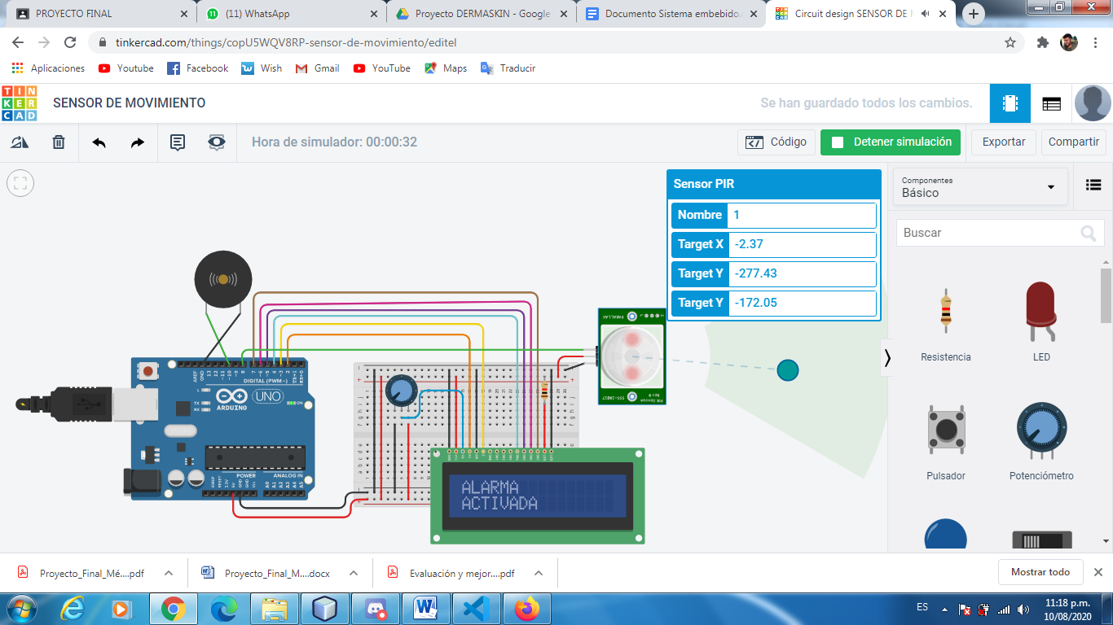

|  |
| --- |
| #include <LiquidCrystal.h>  LiquidCrystal lcd(2,3,4,5,6,7); //RS,E,DB4,DB5,DB6,DB7      void setup()  {  pinMode(13, OUTPUT);  pinMode(8, INPUT);  pinMode(10, OUTPUT);  lcd.begin(16,2);  }  void loop()  {  if (digitalRead(8)==HIGH)  {  lcd.print("ALARMA");  lcd.setCursor(0,1);  lcd.print("ACTIVADA");  delay(3000);  lcd.clear();  delay(500);  }    if (digitalRead(8)==LOW)  {  lcd.print("ALARMA");  lcd.setCursor(0,1);  lcd.print("DESACTIVADA");  delay(1000);  lcd.clear();  delay(500);  }  digitalWrite(13, HIGH);  delay(500); // Wait for 1000 millisecond(s)  digitalWrite(13, LOW);  delay(500); // Wait for 1000 millisecond(s)  if (digitalRead(8) == 1) {  digitalWrite(10, HIGH);  } else {  digitalWrite(10, LOW);  }    } |

# **2.9 Diseño de la maqueta**

**2D 3D**